Resolución del Pleno del Instituto de Transparencia, Acceso a la Información Pública y Protección de Datos Personales del Estado de México y Municipios, con domicilio en Metepec, Estado de México, a veinticinco de octubre de dos mil veintitrés.
VISTO el expediente formado con motivo del recurso de revisión 04839/INFOEM/IP/RR/2023, interpuesto por XXXXXX XXXXX XXXXXX, en lo sucesivo la parte Recurrente, en contra de la respuesta a su solicitud por parte del Organismo Descentralizado de Agua Potable Alcantarillado y Saneamiento del Municipio de Ixtapaluca denominado por sus siglas, O.D.A.P.A.S., en lo sucesivo el Sujeto Obligado, se procede a dictar la presente resolución con base en los siguientes:
I. A N T E C E D E N T E S
1. Solicitud de acceso a la información. Con fecha nueve de agosto de dos mil veintitrés, la parte Recurrente presentó, a través del Sistema de Acceso a la Información Mexiquense, en lo subsecuente el SAIMEX, ante el Sujeto Obligado, la solicitud de acceso a la información pública, a la que se le asignó el número 00044/OASIXTAPAL/IP/2023, mediante la cual requirió la información siguiente:
“NOMINA GENERAL CORRESPONDIENTE A LA QUINCENA DEL 31 DE JULIO DEL 2023, CON LA SIGUIENTE INFORMACIÓN: NOMBRE DEL TRABAJADOR, SUELDO QUINCENAL, PUESTO.” (sic)
Modalidad de Entrega: a través de SAIMEX
2. Respuesta. Con fecha veinticinco de agosto de dos mil veintitrés, el Sujeto Obligado envió su respuesta a la solicitud de acceso a la información a través de SAIMEX, sustancialmente en los términos siguientes:
“…Sea este el medio por el cual le envío un cordial saludo, así mismo se anexa al presente el oficio de respuesta que otorgó la Coordinación de Recursos Humanos como poseedora de la información para atender la solicitud en turno...” (sic)
El Sujeto Obligado adjuntó lo siguiente:
- Oficio número RH/OI/153/2023, de fecha dieciséis de agosto de dos mil veintitrés, signado por la Coordinadora de Recursos Humanos, mediante el cual remitió a la Unidad de Transparencia la nómina con las especificaciones solicitadas.
- Reporte de nómina del periodo del dieciséis de julio al treinta y uno de julio de dos mil veintitrés, que contiene: nombre del trabajador, puesto y neto pagado, como se ilustra a continuación:

3. Interposición del recurso de revisión. Inconforme con los términos de la respuesta emitida por parte del Sujeto Obligado, el veinticinco de agosto de dos mil veintitrés, la parte Recurrente interpuso el recurso de revisión a través de SAIMEX, en donde se manifestó de la siguiente manera:
Acto impugnado:
“EL SUJETO OBLIGADO ENTREGÓ LA INFORMACIÓN INCOMPLETA, OMITIÓ LOS SUELDOS DE LOS JEFES DE DEPARTAMENTO, CCORDINADORES, GERENTES, SUBDIRECTORES Y DIRECTOR GENERAL.” (sic)
Y, Razones o motivos de inconformidad:
“ENTREGA DE INFORMACIÓN INCOMPLETA.” (sic)
4. Turno. De conformidad con el artículo 185 fracción I de la Ley de Transparencia y Acceso a la Información Pública del Estado de México y Municipios vigente, el presente recurso de revisión se turnó por el sistema electrónico del Instituto de Transparencia, Acceso a la Información Pública y Protección de Datos Personales del Estado de México y Municipios, a la Comisionada Guadalupe Ramírez Peña, a efecto de que analizara sobre su admisión o su desechamiento.
5. Admisión del Recurso de revisión. Con fecha treinta de agosto de dos mil veintitrés, este Instituto de Transparencia, Acceso a la Información Pública y Protección de Datos Personales del Estado de México y Municipios, admitió a trámite el recurso de revisión que ahora se resuelve, dando un plazo máximo de siete días hábiles para que las partes manifestaran lo que a su derecho resultara conveniente, ofrecieran pruebas, formularan alegatos y el Sujeto Obligado presentara su informe justificado.
6. Manifestaciones. En fecha diecinueve de septiembre de dos mil veintitrés, el Sujeto Obligado remitió, a través de SAIMEX, su informe justificado, mediante el cual refiere que la solicitud de información fue atendida en tiempo y forma por parte del área competente, brindando la información sobre los puntos específicos que fueron requeridos por el peticionario, los cuales son: nombre del trabajador, puesto y sueldo quincenal de la quincena del 31 de julio de 2023, es decir se entregó la información tal y como se solicitó, esto con fundamento en los artículos 11, 12, 162, 163 y 166 de la Ley de Transparencia y Acceso a la Información Pública del Estado de México y Municipios.
Asimismo, adjuntó el reporte de la nómina remitido en respuesta.
Una vez analizados los documentos, se hicieron del conocimiento de la parte Recurrente con la finalidad de que manifestara lo que a su derecho estimara conveniente, sin embrago fue omisa en ejercer dicha prerrogativa en el plazo establecido para tal efecto.
7. Ampliación del término para resolver. En fecha dieciocho de octubre de dos mil veintitrés, se amplió el término para resolver el recurso de revisión en términos del artículo 181 párrafo tercero de la Ley de Transparencia y Acceso a la Información Pública del Estado de México y Municipios.
Este organismo garante no pasa por alto justificar, que el plazo para emitir la resolución en el presente asunto encuentra justificación en el alto número de recursos de revisión recibidos dentro del año dos mil veintidós, que, en comparación con los recibidos el año dos mil veintiuno, se incrementó aproximadamente un 300%, circunstancia atípica que ha rebasado las capacidades técnicas y humanas del personal encargado de la proyección de las resoluciones a dichos medios de impugnación.
Por ello, es menester precisar que, si bien se ha excedido el plazo para resolver el presente medio de impugnación, de conformidad con la ley de la materia, el plazo para emitir la resolución se encuentra justificado en los elementos para medir la razonabilidad de asuntos conforme a los parámetros establecidos por diversos órganos jurisdiccionales federales, aplicables también en procedimientos análogos, como el que nos ocupa.
Así, en términos de lo que establecen los artículos 8.1 y 25 de la Convención Americana sobre Derechos Humanos, los recursos deben ser sencillos y resolverse en el menor tiempo posible, tomando en consideración la dilación total del procedimiento; esto es, en un plazo razonable.
En ese sentido, el legislador fijó los términos procesales en las leyes, de manera general, sin que pudiera prever la variada gama de casos que son resueltos por los órganos jurisdiccionales o cuasi jurisdiccionales, tanto por la complejidad de los hechos, como por el número de casos que conocen.
Por ello, excepcionalmente, si un asunto es resuelto con posterioridad a los plazos señalados por la norma debe analizarse la razonabilidad del tiempo necesario para su resolución, atentos a los siguientes criterios:
- Complejidad del Asunto: La complejidad de la prueba, la pluralidad de sujetos procesales, el tiempo transcurrido, las características y contexto del recurso.
- Actividad Procesal del interesado. Acciones u omisiones del interesado.
- Conducta de la Autoridad: Las Acciones u omisiones realizadas en el procedimiento. Así como si la autoridad actuó con la debida diligencia.
d) La afectación generada en la situación jurídica de la persona involucrada en el proceso: Violación a sus derechos humanos.
De modo que, cuando se trate de un asunto excepcional, por alguna o todas las características mencionadas; o bien, cuando el ingreso de asuntos al órgano jurisdiccional o cuasi jurisdiccional respectivo supere notoriamente al que podría considerarse normal, debe concluirse que es una excluyente de responsabilidad en relación con la actuación del funcionario, como ha acontecido en el caso que nos ocupa.
Argumento que encuentra sustento en la jurisprudencia P./J. 32/92 emitida por el Pleno de la Suprema Corte de Justicia de la Nación de rubro “TÉRMINOS PROCESALES. PARA DETERMINAR SI UN FUNCIONARIO JUDICIAL ACTUÓ INDEBIDAMENTE POR NO RESPETARLOS SE DEBE ATENDER AL PRESUPUESTO QUE CONSIDERÓ EL LEGISLADOR AL FIJARLOS Y LAS CARACTERÍSTICAS DEL CASO.”, visible en la Gaceta del Seminario Judicial de la Federación con el registro digital 205635.
Razones por las cuales cabe concluir que, la resolución al recurso de revisión se solventa hasta esta fecha, debido a que existe una excesiva carga de trabajo en desproporción a la capacidad de los recursos materiales y humanos con que cuenta este Instituto para atender la enorme demanda de usuarios que acuden para que se les garantice su Derecho de acceso a la información Pública y Protección de Datos Personales, aunado a la complejidad de los hechos a los que se refieren, así como al volumen del expediente, la extensión de los escritos y pruebas aportadas y desahogadas por las partes; lo que impide la tramitación de los recursos dentro de los términos legales previamente establecidos por la Ley, por tratarse de causas de fuerza mayor.
Al respecto, también son de considerar los criterios sostenidos por el Cuarto Tribunal Colegiado en Materia Administrativa del Primer Circuito, cuyos rubros y datos de identificación son los siguientes:
“PLAZO RAZONABLE PARA RESOLVER. DIMENSIÓN Y EFECTOS DE ESTE CONCEPTO CUANDO SE ADUCE EXCESIVA CARGA DE TRABAJO.” consultable en el Seminario Judicial de la Federación y su gaceta, con el registro digital 2002351.
“PLAZO RAZONABLE PARA RESOLVER. CONCEPTO Y ELEMENTOS QUE LO INTEGRAN A LA LUZ DEL DERECHO INTERNACIONAL DE LOS DERECHOS HUMANOS.”, visible en el Seminario Judicial de la Federación y su gaceta, con el registro digital 2002350.
Por ello, este Organismo Garante comprometido con la tutela de los derechos humanos confiados, señala que este exceso del plazo legal para resolver el presente asunto, resulta de carácter excepcional.
8. Cierre de instrucción. Una vez transcurrido el periodo otorgado a las partes para realizar sus manifestaciones y no habiendo documentos que integrar al expediente, con fecha veinticuatro de octubre de dos mil veintitrés, la Comisionada Ponente determinó el cierre de instrucción en términos de la fracción VI del artículo 185 de la Ley de Transparencia y Acceso a la Información Pública del Estado de México y Municipios
En razón de que fue debidamente sustanciado el expediente electrónico y no existe diligencia pendiente de desahogo, se emite la Resolución que conforme a Derecho proceda, de acuerdo con los siguientes:
II. C O N S I D E R A N D O S
Primero. Competencia. El Instituto de Transparencia, Acceso a la Información Pública y Protección de Datos Personales del Estado de México y Municipios, es competente para conocer y resolver el presente recurso de revisión interpuesto por la parte recurrente, conforme a lo dispuesto en los artículos 6, apartado A de la Constitución Política de los Estados Unidos Mexicanos; 5 párrafos trigésimo segundo, trigésimo tercero y trigésimo cuarto fracciones IV y V de la Constitución Política del Estado Libre y Soberano de México; 2, fracción II; 29, 36 fracciones I y II; 176, 178, 181, 185, fracción I, 186 y 188 de la Ley Transparencia y Acceso a la Información Pública del Estado de México y Municipios; 9, fracciones I y XXIII y 11 del Reglamento Interior del Instituto de Transparencia, Acceso a la Información Pública y Protección de Datos Personales del Estado de México y Municipios.
Segundo. Oportunidad y Procedibilidad del Recurso de Revisión. Previo al estudio del fondo del asunto, se procede a analizar los requisitos de oportunidad y procedibilidad que debe reunir el recurso de revisión interpuesto, previstos en los artículos 178 y 180 de la Ley de Transparencia y Acceso a la Información Pública del Estado de México y Municipios.
El recurso de revisión fue interpuesto dentro del plazo de quince días hábiles, previsto en el artículo 178 de la Ley de Transparencia y Acceso a la Información Pública del Estado de México y Municipios, toda vez que el Sujeto Obligado remitió la respuesta a la solicitud de información el día veinticinco de agosto de dos mil veintitrés, mientras que el recurso de revisión interpuesto por la parte Recurrente, se tuvo por presentado el día veinticinco de agosto de dos mil veintitrés, esto es el mismo día hábil posterior en que tuvo conocimiento de la respuesta impugnada. En este sentido, se concluye que el presente recurso de revisión se encuentra dentro de los márgenes temporales previstos en las disposiciones legales referidas.
Sin que contraríe a lo anterior, el artículo 178 en análisis, refiere que el plazo de quince días hábiles se contará a partir del día siguiente de la fecha en que el afectado tuvo conocimiento de la resolución materia de impugnación, ya que ello debe entenderse para el efecto de que transcurrido dicho plazo ya no podrá presentarse el medio de impugnación o si es que se presenta, el mismo se considerará extemporáneo, no así cuando el medio de defensa se interponga antes de que comience a correr el plazo legal; tiene aplicación por analogía, la jurisprudencia 1ª. /J.41/2015, publicada en el Semanario Judicial de la Federación y su Gaceta, Libro 19, Junio de 2015, Tomo I, página 569 de la Décima época que lleva por rubro y texto los siguientes:
“RECURSO DE RECLAMACIÓN. SU INTERPOSICIÓN NO ES EXTEMPORÁNEA SI SE REALIZA ANTES DE QUE INICIE EL PLAZO PARA HACERLO. Conforme al artículo 104, párrafo segundo, de la Ley de Amparo, el recurso de reclamación podrá interponerse por cualquiera de las partes, por escrito, dentro del término de tres días siguientes al en que surta efectos la notificación de la resolución impugnada. Ahora bien, dicho numeral sólo refiere que el aludido medio de defensa no puede hacerse valer después de tres días, por tanto, no impide que el escrito correspondiente se presente antes de iniciado ese término. De ahí que si dicho recurso se interpone antes de que inicie el plazo para hacerlo, su presentación no es extemporánea.”
Al mismo tiempo, por cuanto hace a la procedibilidad del recurso de revisión, una vez realizado el análisis de los formatos de interposición del recurso, se concluye la acreditación plena de los elementos formales precisados por el artículo 180 de la Ley de Transparencia y Acceso a la Información Pública del Estado de México y Municipios, en atención a que fue presentado mediante el formato visible en el SAIMEX.
Finalmente, se advierte que resulta procedente la interposición del recurso, según lo manifestado por la parte Recurrente en sus motivos de inconformidad, de acuerdo al artículo 179, fracción V del ordenamiento legal citado, que a la letra dice:
“Artículo 179. El recurso de revisión es un medio de protección que la Ley otorga a los particulares, para hacer valer su derecho de acceso a la información pública, y procederá en contra de las siguientes causas:
...
V. La entrega de información incompleta;
Tercero. Materia de la revisión. De la revisión a las constancias y documentos que obran en el expediente electrónico se advierte, que el tema sobre el que este Organismo Garante de Transparencia y Acceso a la Información se pronunciará será: verificar si la información proporcionada por el Sujeto Obligado es adecuada y suficiente para satisfacer el derecho de acceso a la información pública de la parte Recurrente, o en su defecto, en caso de ser procedente, ordenar la entrega de información.
Cuarto. Estudio del asunto. Del análisis de la solicitud de información, motivo del recurso de revisión que ahora se resuelve se advierte que la parte Recurrente requirió al Sujeto Obligado le proporcione, información consistente en lo siguiente:
1. Nómina general correspondiente a la quincena del 31 de julio de 2023, con la siguiente información: nombre del trabajador, sueldo quincenal y puesto.
En respuesta, la Unidad de Transparencia del Sujeto Obligado, hizo del conocimiento de la persona solicitante el pronunciamiento emitido por la Coordinación de Recursos Humanos, quien, en atención a la solicitud proporcionó el reporte de nómina del periodo del dieciséis de julio al treinta y uno de julio de dos mil veintitrés, que contiene: nombre del trabajador, puesto y neto pagado, como se advierte a continuación:
Conocida la respuesta por la persona solicitante, al no estar conforme con los términos de la misma presentó el recurso de revisión que nos ocupa, donde señaló como motivo de inconformidad, que la información se entregó incompleta, al no haberse proporcionado información de los Jefes de Departamento, Coordinadores, Gerentes, Subdirectores y el Director General.
Admitido el recurso de revisión, en términos del artículo 185 fracción II de la Ley de Transparencia y Acceso a la Información Pública del Estado de México y Municipios, se integró el expediente y se puso a disposición de las partes para que, en un plazo máximo de siete días hábiles, manifestaran lo que a su derecho resultara conveniente.
En tal sentido, el Sujeto Obligado ratificó en lo sustancial la respuesta emitida en primera instancia, mientras que la parte Recurrente fue omisa en ejercer dicha prerrogativa en el plazo establecido para tal efecto.
En esta tesitura, de las constancias que integran el expediente electrónico relacionado con el recurso de revisión materia de estudio, se colige que el Sujeto Obligado no niega la competencia para conocer de la información solicitada, sino por el contrario, con la respuesta pronunciada asevera que es competente para conocer de la solicitud de información, motivo por el cual se actualiza el supuesto previsto en el artículo 12 de la legislación aplicable en la materia.
“Artículo 12. Quienes generen, recopilen, administren, manejen, procesen, archiven o conserven información pública serán responsables de la misma en los términos de las disposiciones jurídicas aplicables.
Los sujetos obligados sólo proporcionarán la información pública que se les requiera y que obre en sus archivos y en el estado en que ésta se encuentre. La obligación de proporcionar información no comprende el procesamiento de la misma, ni el presentarla conforme al interés del solicitante; no estarán obligados a generarla, resumirla, efectuar cálculos o practicar investigaciones.”
Por consiguiente, se procede al análisis del requerimiento combatido por la parte Recurrente y la respuesta proporcionada por el Sujeto Obligado, a efecto de determinar si el derecho de acceso se satisfizo con la misma, o en su defecto, señalar los documentos que en el ejercicio de sus atribuciones pudo haber generado, y que, de manera enunciativa más no limitativa, pudieran cumplir dicho fin.
Atento a lo anterior, es oportuno mencionar que, de conformidad con el Manual General de Organización del Organismo Público Descentralizado de Agua Potable, Drenaje, Alcantarillado y Saneamiento de Ixtapaluca, el Sujeto Obligado cuenta con la siguiente estructura orgánica:
VI. ESTRUCTURA ORGANIZACIONAL
1. Dirección General.
1.1. Subdirección.
1.1.1. Unidad de Archivo.
1.1.2. Coordinación de Innovación Tecnológica.
1.1.3. Coordinación de Patrimonio.
1.1.4. Coordinación de Cultura del Agua.
1.1.5. Coordinación Jurídica.
1.1.6. Gerencia de Construcción.
1.1.6.1. Coordinación de Control y Supervisión de Obra.
1.1.6.2. Coordinación de Estudios y Proyectos.
1.1.7. Gerencia Técnica de Operación.
1.1.7.1. Coordinación de Agua Potable.
1.1.7.1.1. Departamento de Líneas y Tanques.
1.1.7.1.2. Departamento de Cloración y Calidad del Agua.
1.1.7.2. Coordinación de Mantenimiento Electromecánico.
1.1.7.3. Coordinación de Drenaje y Alcantarillado.
1.1.7.3.1. Departamento de Aguas Residuales y Plantas de Tratamiento.
1.1.8. Gerencia de Finanzas y Administración.
1.1.8.1. Coordinación de Administración.
1.1.8.1.1. Departamento de Recursos Materiales y Servicios Generales.
1.1.8.1.2. Departamento de Atención a Usuarios.
1.1.8.2. Coordinación de Contabilidad y Presupuesto.
1.1.8.3. Coordinación de Ingresos.
1.1.8.3.1. Departamento de Doméstico.
1.1.8.3.2. Departamento Comercial.
1.1.8.4. Coordinación de Recursos Humanos.
1.1.8.4.1. Departamento de Capacitación y Desarrollo del Personal.
1.1.8.5. Unidad de Transparencia.
1.1.8.6. Unidad de Información Planeación, Programación y Evaluación.
1.2. Contraloría Interna.
1.2.1. Autoridad Investigadora.
1.2.2. Autoridad Substanciadora.
1.2.3. Autoridad Resolutoria.
En este tenor, la persona solicitante considera que el reporte de nómina proporcionado en respuesta por el Sujeto Obligado no incluye el nombre, sueldo y puesto de los servidores públicos titulares de los Departamentos, Coordinaciones, Gerencias, la Subdirección, así como la Dirección General, por lo que este Organismo Garante procedió a la revisión de la documentación remitida, y, de dicho análisis se advirtió que efectivamente, no contiene información de los servidores públicos que ostentan cargos de mandos medios y superiores, por lo que es evidente al haberse proporcionado un documento incompleto, el Derecho de acceso de la persona solicitante no puede tenerse por satisfecho.
Atento a lo anterior, se estima necesario que el Sujeto Obligado, previa búsqueda exhaustiva y razonable haga entrega del documento que dé cuenta de la nómina de la segunda quincena de julio de dos mil veintitrés, que contenga el nombre, sueldo quincenal y puesto de todos los servidores públicos adscritos al nueve de agosto de dos mil veintitrés conforme al considerando siguiente.
Para efectos de lo anterior, no obsta mencionar que si bien es cierto, el término “nómina” no está definido en nuestra legislación, también lo es que el “Glosario de Términos para el Proceso de Planeación, Programación, Presupuestación y Evaluación en la Administración Pública”, elaborado por el Grupo de Trabajo de Sistemas de Información Financiera, Contable y Presupuestal de la Comisión Permanente de Funcionarios Fiscales del Instituto para el Desarrollo Técnico de las Haciendas Públicas (INDETEC), la definen como el listado general de los trabajadores de una institución, en el cual se asientan las percepciones brutas, deducciones y alcance neto de las mismas; la nómina es utilizada para efectuar los pagos periódicos (semanales, quincenales o mensuales) a los trabajadores por concepto de sueldos y salarios.
Documento o término que ha sido mencionado en diferentes ordenamientos legales, tal es el caso, de la Ley Federal del Trabajo en el artículo 804 fracción II, que además reconoce los recibos de pagos de salarios, por lo que resulta indispensable citar el artículo de referencia.
“Artículo 804.- El patrón tiene obligación de conservar y exhibir en juicio los documentos que a continuación se precisan:
…
II. Listas de raya o nómina de personal, cuando se lleven en el centro de trabajo; o recibos de pagos de salarios;
…
Los documentos señalados en la fracción I deberán conservarse mientras dure la relación laboral y hasta un año después; los señalados en las fracciones II, III y IV, durante el último año y un año después de que se extinga la relación laboral; y los mencionados en la fracción V, conforme lo señalen las Leyes que los rijan.”
De lo anteriormente citado, se puede llegar a la conclusión de que la nómina, es el documento que contiene el registro de los trabajadores a los cuales se va a remunerar por los servicios que éstos le prestan al patrón, en el cual se asientan las percepciones brutas, deducciones y el neto a recibir de dichos trabajadores.
En ese contexto, tratándose de servidores públicos de los Municipios, la Ley del Trabajo de los Servidores Públicos del Estado y Municipios, en su artículo 220-K fracciones II y IV y último párrafo, establecen lo siguiente:
“ARTÍCULO 220 K.- La institución o dependencia pública tiene la obligación de conservar y exhibir en el proceso los documentos que a continuación se precisan:
(…)
II. Recibos de pagos de salarios o las constancias documentales del pago de salario cuando sea por depósito o mediante información electrónica;
(…)
IV. Recibos o las constancias de depósito o del medio de información magnética o electrónica que sean utilizadas para el pago de salarios, prima vacacional, aguinaldo y demás prestaciones establecidas en la presente ley; y…
Los documentos señalados en la fracción I de este artículo, deberán conservarse mientras dure la relación laboral y hasta un año después; los señalados por las fracciones II, III, IV durante el último año y un año después de que se extinga la relación laboral, y los mencionados en la fracción V, conforme lo señalen las leyes que los rijan.
Los documentos y constancias aquí señalados, la institución o dependencia podrá conservarlos por medio de los sistemas de digitalización o de información magnética o electrónica o cualquier medio descubierto por la ciencia y las constancias expedidas por el encargado del área de personal de éstas, harán prueba plena...”
Sobre la base del precepto legal citado, se advierte que toda institución pública o dependencia pública del Estado de México debe conservar las constancias de pago de salarios, prima vacacional, aguinaldo y demás prestaciones legales de acuerdo con la forma en que se haya realizado el pago; es decir, en efectivo, cheque, depósito, transferencia u otra, debiendo conservar dicha documentación durante el último año y un año después de que se extingue la relación laboral a través de los sistemas de digitalización o de información magnética o electrónica.
En tal sentido, es oportuno traer a colación el contenido del artículo 350 del Código Financiero del Estado de México y Municipios, en el que se establece la obligación a cargo de las entidades fiscalizables, -como lo es el Sujeto Obligado-, de comunicar al Órgano Superior de Fiscalización del Estado de México, todo lo relacionado con la información contable, presupuestal y financiera, en los términos siguientes:
“Artículo 350.- La Secretaría y las tesorerías enviarán al Órgano Superior, de manera trimestral, dentro de los primeros veinte días hábiles posteriores al término del trimestre que se informa, para su análisis, la siguiente información:
I. Patrimonial.
II. Presupuestal.
III. De la obra pública.
IV. De nómina.
V. Avance del cumplimiento del Plan de Desarrollo del Estado de México.
Los informes trimestrales deberán contener la evolución de las finanzas públicas integradas con los comentarios correspondientes y los estados financieros consolidados, así como un reporte de los ingresos y egresos de los organismos auxiliares.
El informe trimestral correspondiente al cuarto trimestre se entregará junto con las Cuentas Públicas del ejercicio fiscal de que se trate.”
Ahora bien, para conocer lo que debe contener la información correspondiente a la nómina, es necesario señalar que, al Órgano Superior de Fiscalización del Estado de México, OSFEM, le asiste la facultad de emitir los lineamientos para la integración del informe trimestral, en términos de la fracción XI del artículo 8 de la Ley de Fiscalización Superior del Estado de México, que es del tenor literal siguiente:
“Artículo 8.- El Órgano Superior tendrá las siguientes atribuciones:
…
XI. Establecer los lineamientos, criterios, procedimientos, métodos y sistemas, así como todas aquellas disposiciones de carácter general para las acciones de control y evaluación, necesarios para la fiscalización de las cuentas públicas y los informes trimestrales;”
Estos lineamientos son de observancia general para todos los servidores públicos de las entidades fiscalizables que desempeñen un empleo, cargo o comisión, de cualquier naturaleza en alguno de los poderes del Estado, en los ayuntamientos de los municipios y organismos auxiliares, así como los titulares o quienes hagan sus veces en empresas de participación estatal o municipal, sociedades o asociaciones asimiladas a éstas y en los fideicomisos públicos, y que manejen recursos públicos, como lo son los municipios; en atención a ello, el informe trimestral deberá ser presentado al OSFEM dentro de los veinte días posteriores al término del trimestre correspondiente de acuerdo a lo establecido en el artículo 350 del Código Financiero del Estado de México citado con antelación.
La información documental comprobatoria de los informes trimestrales presentados, debe conservarse en los archivos de la entidad fiscalizada -municipio- en original y debidamente integrada en términos de los lineamientos de referencia, pues son susceptibles de revisión directa por el Órgano Superior de Fiscalización del Estado de México.
En este contexto, el Órgano Superior de Fiscalización del Estado de México, emite en cada ejercicio fiscal los Lineamientos para la integración y entrega del Informe Trimestral Municipal, para el ejercicio 2023 y los Instructivos de llenado correspondientes, mismos que se encuentran disponibles en su sitio de internet, con la finalidad de definir los criterios, los formatos y la documentación necesaria para presentar los informes trimestrales, que deben ser entregados a través de cuatro módulos, que contienen la siguiente información:
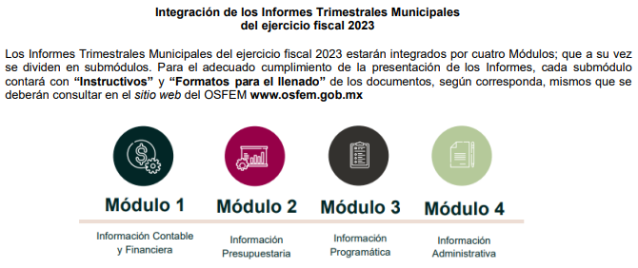
La información que con motivo de la nómina genera el Sujeto Obligado, se encuentra contenida en el Módulo 4 Información administrativa, Submódulo Nómina (Plataforma Digital), como se muestra a continuación:
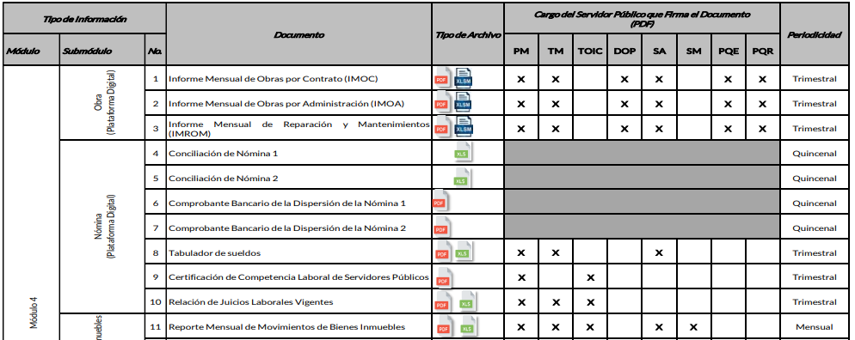

Como se advierte, los documentos a través de los cuales el Sujeto Obligado puede a satisfacer el requerimiento de información son los formatos de conciliación de nómina que, como ente fiscalizable se encuentra obligado a entregar al Órgano Superior de Fiscalización, a través de los informes trimestrales.
Para mayor referencia a continuación se inserta el formato mediante el cual dicha información se presenta, así como el instructivo de llenado:
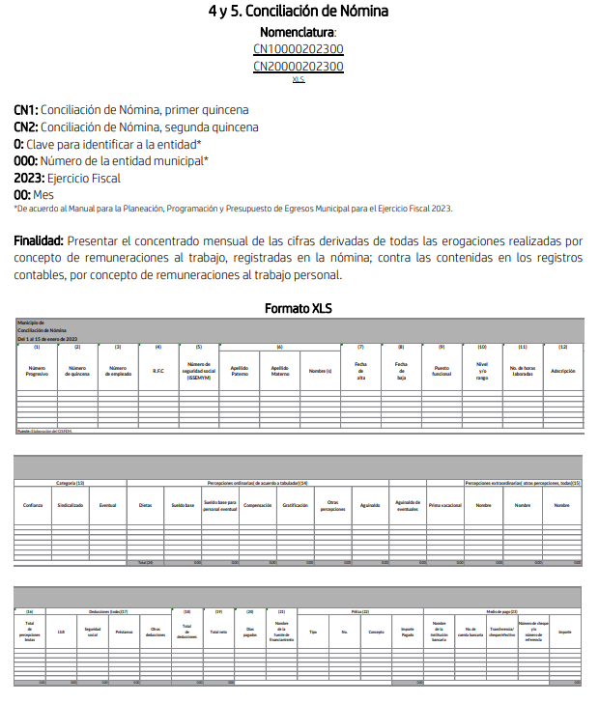
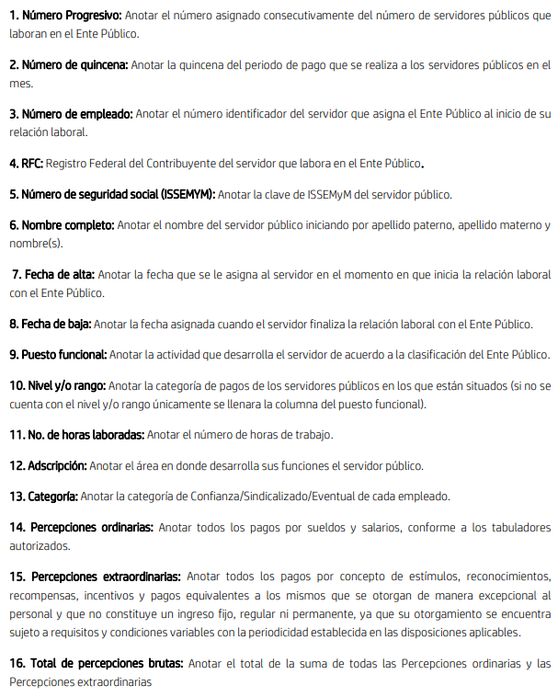

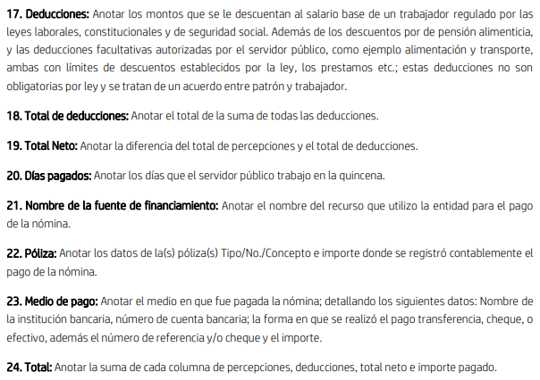

El formado de Conciliación de Nómina contiene, entre otros datos, el nombre completo, puesto funcional, el total de percepciones brutas y el total neto, información que se traduce en lo solicitado, por lo que el Sujeto Obligado deberá remitir el formato debidamente requisitado correspondiente a la segunda quincena de julio de dos mil veintitrés.
De lo hasta aquí expuesto, se concluye que los motivos de inconformidad de la parte Recurrente devienen fundados, siendo procedente Modificar la respuesta proporcionada por el Sujeto Obligado en términos del artículo 186 fracción III de la Ley de Transparencia y Acceso a la Información Pública del Estado de México y Municipios.
Quinto. Versión Pública. Como fue debidamente apuntado, el Sujeto Obligado debe satisfacer la solicitud de acceso a la información; sin embargo, dada la naturaleza de la información de la cual se ordena su entrega, deberá hacerse en versión pública, toda vez que en los documentos que se ordenan, existe la posibilidad de que obren datos que son considerados confidenciales, cuyo acceso debe ser restringido que deben testarse al momento de la versión pública, atento a lo siguiente:
El derecho de acceso a la información pública tiene como limitante el respeto a la intimidad y a la vida privada de las personas, es por ello que este Instituto debe cuidar que los datos personales que obren en poder de los Sujetos Obligados sean protegidos y únicamente se den a conocer aquéllos que garanticen la rendición de cuentas y la transparencia en el ejercicio de las atribuciones que tienen conferidas.
De este modo, en armonía entre los principios constitucionales de máxima publicidad y de protección de datos personales, la ley permite la elaboración de versiones públicas en las que se suprima aquella información relacionada con la vida privada de las personas.
Al respecto, los artículos 3, fracciones IX, XX, XXI, XXXII, XLV; 6, 91, 137, 143 fracción I, de la Ley de Transparencia y Acceso a la Información Pública del Estado de México y Municipios vigente establecen:
“Artículo 3. Para los efectos de la presente Ley se entenderá por:
(…)
IX. Datos personales: La información concerniente a una persona, identificada o identificable según lo dispuesto por la Ley de Protección de Datos Personales del Estado de México;
(…)
XX. Información clasificada: Aquella considerada por la presente Ley como reservada o confidencial;
XXI. Información confidencial: Se considera como información confidencial los secretos bancario, fiduciario, industrial, comercial, fiscal, bursátil y postal, cuya titularidad corresponda a particulares, sujetos de derecho internacional o a sujetos obligados cuando no involucren el ejercicio de recursos públicos;
(…)
XXXII. Protección de Datos Personales: Derecho humano que tutela la privacidad de datos personales en poder de los sujetos obligados y sujetos particulares;
(…)
XLV. Versión pública: Documento en el que se elimine, suprime o borra la información clasificada como reservada o confidencial para permitir su acceso.
Artículo 6. Los datos personales son irrenunciables, intransferibles e indelegables, por lo que los sujetos obligados no deberán proporcionar o hacer pública la información que contenga, con excepción de aquellos casos en que deban hacerlo en observancia de las disposiciones aplicables. En el caso de los derechos de acceso, rectificación, cancelación u oposición; los principios, procedimientos, medidas de seguridad en el tratamiento y demás disposiciones en materia de datos personales, se deberá estar a lo dispuesto en las leyes de la materia.
(…)
Artículo 91. El acceso a la información pública será restringido excepcionalmente, cuando ésta sea clasificada como reservada o confidencial.
(…)
Artículo 137. Cuando un mismo medio, impreso o electrónico, contenga información pública y reservada o confidencial, la Unidad de Transparencia para efectos de atender una solicitud de información, deberán elaborar una versión pública en la que se testen las partes o secciones clasificadas, indicando su contenido de manera genérica y fundando y motivando su clasificación.
Artículo 143. Para los efectos de esta Ley se considera información confidencial, la clasificada como tal, de manera permanente, por su naturaleza, cuando:
I. Se refiera a la información privada y los datos personales concernientes a una persona física o jurídico colectiva identificada o identificable...”
De los preceptos anteriores se desprende que cuando un documento que vaya a ser entregado vía acceso a la información pública, contenga tanto información de interés público como información que debe ser clasificada, se hará la entrega del mismo, testando las secciones o datos que deban ser clasificados; por ende el Sujeto Obligado deberá proceder a testar los datos personales que se encuentre contenidos en los documentos a entregar para satisfacer el derecho de acceso a la información pública de la parte Recurrente, esto es, los datos concernientes a una persona identificada o identificable, o aquellos datos que tengan el carácter de sensibles, es decir los que afectan la esfera más íntima de su titular o cuya utilización indebida pueda dar origen a discriminación o conlleven un riesgo grave para aquel de acuerdo a los que señala la fracción XII del artículo 4 de la Ley de Protección de Datos Personales en posesión de Sujeto Obligados del Estado de México.
En el caso específico, dada la naturaleza de la información que se ordena, si bien tiene el carácter información pública en razón de que se trata de documentos que se encuentran en posesión del Sujeto Obligado, derivado del ejercicio de sus atribuciones, tal como quedo acotado en el cuerpo de la presente Resolución, también contienen los datos personales de servidores públicos, que de hacerse públicos afectarían su intimidad y vida privada; es por ello que es criterio reiterado en las resoluciones de este Pleno que, además de los datos especificados en la Ley de Transparencia y Acceso a la Información Pública del Estado de México y Municipios, se consideran confidenciales y por tanto deben testarse al momento de la elaboración de versiones públicas el Registro Federal de Contribuyentes (RFC), la Clave Única de Registro de Población (CURP), la Clave de cualquier tipo de seguridad social (ISSEMYM, u otros), los números de cuentas bancarias, claves estandarizadas – interbancarias - (CLABES) y de tarjetas, los préstamos o descuentos que se le hagan a la persona y que no tengan relación con los impuestos o la cuota por seguridad social, el número de empleado, bajo las siguientes consideraciones.
Datos que deberá clasificar como confidenciales por tratarse precisamente de información privada, puesto que los datos personales son irrenunciables, intransferibles e indelegables y los Sujetos Obligados no deberán hacer entrega de los mismos a personas ajenas a su titular.
Por cuanto hace al Registro Federal de Contribuyentes de las personas físicas, constituye un dato personal, pues se genera con caracteres alfanuméricos a partir del nombre y la fecha de nacimiento de cada persona, y finalmente la homoclave, por lo que para su obtención es necesario acreditar ante la autoridad fiscal previamente la identidad de la persona, su fecha de nacimiento, entre otros aspectos.
Ahora bien, las personas físicas tramitan su inscripción en el registro con el propósito de realizar —mediante esa clave de identificación— operaciones o actividades de naturaleza fiscal, la cual, les permite hacerse identificables respecto de una situación fiscal determinada.
Lo anterior es compartido por el Instituto Nacional de Transparencia, Acceso a la Información y Protección de Datos Personales, INAI, a través del Criterio 19/17, el cual es del tenor literal siguiente:
“Registro Federal de Contribuyentes (RFC) de personas físicas. El RFC es una clave de carácter fiscal, única e irrepetible, que permite identificar al titular, su edad y fecha de nacimiento, por lo que es un dato personal de carácter confidencial.”
Así, el Registro Federal de Contribuyentes, RFC, se vincula al nombre de su titular y permite identificar la edad de la persona, su fecha de nacimiento, así como su homoclave, la cual es única e irrepetible y determina la identificación de dicha persona para efectos fiscales, por lo que constituye un dato personal que concierne a una persona física identificada e identificable en términos de los artículos 3, fracción IX de la Ley de Transparencia y Acceso a la Información Pública del Estado de México y Municipios, y 4 fracciones XI y XII de la Ley de Protección de Datos Personales en Posesión de los Sujetos Obligados del Estado de México y Municipios.
De igual manera la Clave Única de Registro de Población, CURP, constituye un dato personal, ya que tiene como finalidad registrar a cada una de las personas que integran la población del país, con datos que permitan certificar y acreditar fehacientemente su identidad, en virtud de que se integra por datos personales que únicamente le conciernen a un particular como son su fecha de nacimiento, su nombre, sus apellidos y su lugar de nacimiento; información que permite distinguirlo del resto de los habitantes, por tal motivo, se considera que es de carácter confidencial.
Argumento que es compartido por el Instituto Nacional de Transparencia, Acceso a la Información y Protección de Datos Personales, INAI, conforme al criterio 18/17, el cual refiere:
“Clave Única de Registro de Población (CURP). La Clave Única de Registro de Población se integra por datos personales que sólo conciernen al particular titular de la misma, como lo son su nombre, apellidos, fecha de nacimiento, lugar de nacimiento y sexo. Dichos datos, constituyen información que distingue plenamente a una persona física del resto de los habitantes del país, por lo que la CURP está considerada como información confidencial.”
Por lo que respecta a la clave de seguridad social, en virtud de que su divulgación no aporta a la transparencia o a la rendición de cuentas y sí provoca una transgresión a la vida privada e intimidad de la persona, esta información también resulta ser de carácter confidencial.
Respecto de los números de cuentas bancarias, claves estandarizadas –interbancarias- (CLABES) y de tarjetas, el Pleno de este Instituto ha determinado que esa información debe clasificarse como confidencial, y elaborarse una versión pública en la que se teste la misma.
Igualmente, resulta importante destacar que el número de cuenta bancaria de las personas físicas es información que sólo su titular o personas autorizadas poseen para el acceso o consulta de información patrimonial, o para la realización de operaciones bancarias de diversa naturaleza, por lo que la difusión pública del mismo facilitaría la afectación al patrimonio del titular de la cuenta.
Por lo anterior, el número de cuenta bancaria debe ser clasificado como confidencial con fundamento en las fracciones I y II del artículo 143 de la Ley de la Materia vigente en la Entidad; en razón de que con su difusión se estaría poniendo en riesgo la seguridad de su titular.
En esa virtud, este Pleno determina que dicha información no puede ser del dominio público, toda vez que se podría dar un uso inadecuado a la misma o cometer algún ilícito o fraude como ya ha sido expuesto.
Lo anterior no es así tratándose de las cuentas bancarias o claves interbancarias de los Sujetos Obligados ya que su publicidad cede a la rendición de cuentas al transparentar la forma en que son administrados los recursos públicos.
Lo argumentado encuentra sustento en los criterios 10/17 y 11/17 emitidos por el Instituto Nacional de Transparencia, Acceso a la Información y Protección de Datos Personales, INAI, que llevan por rubro y texto los siguientes:
“Cuentas bancarias y/o CLABE interbancaria de personas físicas y morales privadas. El número de cuenta bancaria y/o CLABE interbancaria de particulares es información confidencial, al tratarse de un conjunto de caracteres numéricos utilizados por los grupos financieros para identificar las cuentas de sus clientes, a través de los cuales se puede acceder a información relacionada con su patrimonio y realizar diversas transacciones; por tanto, constituye información clasificada con fundamento en los artículos 116 de la Ley General de Transparencia y Acceso a la Información Pública y 113 de la Ley Federal de Transparencia y Acceso a la Información Pública.
Cuentas bancarias y/o CLABE interbancaria de sujetos obligados que reciben y/o transfieren recursos públicos, son información pública. La difusión de las cuentas bancarias y claves interbancarias pertenecientes a un sujeto obligado favorece la rendición de cuentas al transparentar la forma en que se administran los recursos públicos, razón por la cual no pueden considerarse como información clasificada.”
Por cuanto hace a los préstamos o descuentos de carácter personal, en virtud de no tener relación con la prestación del servicio y al no involucrar instituciones públicas, se consideran datos confidenciales.
Para entender los límites y alcances de esta restricción, es oportuno recurrir al artículo 84 de la Ley del Trabajo de los Servidores Públicos del Estado y Municipios:
“ARTÍCULO 84. Sólo podrán hacerse retenciones, descuentos o deducciones al sueldo de los servidores públicos por concepto de:
I. Gravámenes fiscales relacionados con el sueldo;
II. Deudas contraídas con las instituciones públicas o dependencias por concepto de anticipos de sueldo, pagos hechos con exceso, errores o pérdidas debidamente comprobados;
III. Cuotas sindicales;
IV. Cuotas de aportación a fondos para la constitución de cooperativas y de cajas de ahorro, siempre que el servidor público hubiese manifestado previamente, de manera expresa, su conformidad;
V. Descuentos ordenados por el Instituto de Seguridad Social del Estado de México y Municipios, con motivo de cuotas y obligaciones contraídas con éste por los servidores públicos;
VI. Obligaciones a cargo del servidor público con las que haya consentido, derivadas de la adquisición o del uso de habitaciones consideradas como de interés social;
VII. Faltas de puntualidad o de asistencia injustificadas;
VIII. Pensiones alimenticias ordenadas por la autoridad judicial; o
IX. Cualquier otro convenido con instituciones de servicios y aceptado por el servidor público.
El monto total de las retenciones, descuentos o deducciones no podrá exceder del 30% de la remuneración total, excepto en los casos a que se refieren las fracciones IV, V y VI de este artículo, en que podrán ser de hasta el 50%, salvo en los casos en que se demuestre que el crédito se concedió con base en los ingresos familiares para hacer posible el derecho constitucional a una vivienda digna, o se refieran a lo establecido en la fracción VIII de este artículo, en que se ajustará a lo determinado por la autoridad judicial.”
Como se puede observar, la Ley del Trabajo de mérito establece claramente cuáles son esos descuentos o gravámenes que directamente se relacionan con las obligaciones adquiridas como servidores públicos y aquéllos que únicamente inciden en su vida privada. De este modo, descuentos por pensiones alimenticias o créditos adquiridos con instituciones privadas que no se relacionen con el gasto público, son información que debe clasificarse como confidencial.
Con relación al número de empleado debe precisarse que este constituye un código, en virtud del cual, los trabajadores pueden acceder a un sistema de datos o información de la dependencia o entidad a la que pertenecen, a fin de presentar consultas relacionadas con su situación laboral particular, siendo un número único, permanente e intransferible que se asigna para llevar un registro de los trabajadores.
Bajo esos argumentos, se entendería que la información relativa al número de empleado constituye información confidencial al tratarse de un número de identificación personal a través del cual se puede consultar la situación laboral personal, empero el Pleno del el Instituto Nacional de Transparencia, Acceso a la Información, y Protección de Datos Personales, INAI se ha pronunciado sobre su publicidad, a través del criterio 06/19, que indica lo siguiente:
“Número de empleado. Cuando el número de empleado o su equivalente, se integra con datos personales de los trabajadores o funciona como una clave de acceso que no requiere adicionalmente de una contraseña para ingresar a sistemas o bases de datos personales, procede su clasificación como información confidencial.”
En atención al criterio de interpretación, se advierten dos supuestos para catalogar la información concerniente al número de empleado o equivalente, el primero es considerar la información como confidencial, siempre y cuando se integre con datos personales o que permita acceder a ellos sin necesidad de alguna contraseña, y el segundo supuesto es considerar que la información es susceptible de entregarse siempre que requiera una contraseña para acceder a los datos personales o cuando su conformación no revele los mismos, por consiguiente, en el caso concreto, el Sujeto Obligado deberá acatar lo establecido y de ser procedente, entregará el número de empleado o equivalente de los servidores públicos materia de la solicitud, o en su caso, los clasificará como información confidencial, a través del Acuerdo emitido por su Comité de Transparencia conforme a la Ley de la Materia.
En tal contexto, es de señalar que la clasificación de la información no opera con la simple supresión de datos que se haga en los documentos de que se trate o con la simple decisión que tome el Servidor Público Habilitado o el Responsable de la Unidad de Transparencia del Sujeto Obligado, sino que ello deberá realizarse en términos de lo que disponen los artículos 49 fracción VIII, 53, fracción X y 59, fracción V, de la Ley en consulta, cuyo sentido literal es el siguiente:
“Artículo 49. Los Comités de Transparencia tendrán las siguientes atribuciones:
VIII. Aprobar, modificar o revocar la clasificación de la información…”
“Artículo 53. Las Unidades de Transparencia tendrán las siguientes funciones:
X. Presentar ante el Comité, el proyecto de clasificación de información…”
“Artículo 59. Los servidores públicos habilitados tendrán las funciones siguientes:
V. Integrar y presentar al responsable de la Unidad de Transparencia la propuesta de clasificación de información, la cual tendrá los fundamentos y argumentos en que se basa dicha propuesta…”
Denotándose de dichos elementos normativos que el determinar la clasificación de la información es un trabajo en conjunto tanto de los Servidores Públicos Habilitados, de las Unidades de Transparencia y del Comité de Transparencia del Sujeto Obligado, teniendo el deber los primeros de ellos de presentar ante la Unidad de Transparencia la propuesta de la clasificación de la información, para que luego ésta presente ante al Comité de Transparencia de así resultar procedente el proyecto de clasificación de la información y finalmente sea éste último quien apruebe, modifique o revoque la clasificación de la información solicitada.
Para lo cual, a su vez en el caso de información de carácter confidencial, se debe atender a lo que señala el artículo 149 de la Ley de Transparencia Local vigente, que se lee como sigue:
“Artículo 149. El acuerdo que clasifique la información como confidencial deberá contener un razonamiento lógico en el que demuestre que la información se encuentra en alguna o algunas de las hipótesis previstas en la presente Ley.”
Es decir, el Sujeto Obligado a través de su Comité de Transparencia, deberá elaborar acuerdo que contenga un razonamiento lógico con el que se demuestre que la información que se testa de las versiones públicas que se sirva elaborar, encuadra en alguna de las hipótesis que contempla la Ley de la Materia en su artículo 143; ya que de lo contrario, se crearía la incertidumbre jurídica en relación a si lo entregado es formalmente una versión pública, o un documento ilegible, incompleto o tachado; en otras palabras si no se exponen de manera puntual las razones de la versión pública de la documentación entregada se estaría violentando el derecho de acceso a la información de la parte solicitante.
Por último, respecto a la versión pública de los documentos que contenga la información solicitada, cabe señalar que el Comité de Transparencia del Sujeto Obligado, deberá emitir el acuerdo de clasificación de información debidamente fundado y motivado, en términos del numeral 132, fracciones II y III de la Ley de Transparencia y Acceso a la Información Pública del Estado de México y Municipios, así como los Lineamientos Segundo, fracción XVIII, y del Cuarto al Décimo Primero de los “Lineamientos Generales en materia de Clasificación y Desclasificación de la Información, así como para la elaboración de Versiones Públicas”, que literalmente expresan:
“Artículo 132. La clasificación de la información se llevará a cabo en el momento en que:
…
II. Se determine mediante resolución de autoridad competente; o
III. Se generen versiones públicas para dar cumplimiento a las obligaciones de transparencia previstas en esta Ley.”
“Segundo.- Para efectos de los presentes Lineamientos Generales, se entenderá por:
XVIII. Versión pública: El documento a partir del que se otorga acceso a la información, en el que se testan partes o secciones clasificadas, indicando el contenido de éstas de manera genérica, fundando y motivando la reserva o confidencialidad, a través de la resolución que para tal efecto emita el Comité de Transparencia.
...
Cuarto. Para clasificar la información como reservada o confidencial, de manera total o parcial, el titular del área del sujeto obligado deberá atender lo dispuesto por el Título Sexto de la Ley General, en relación con las disposiciones contenidas en los presentes lineamientos, así como en aquellas disposiciones legales aplicables a la materia en el ámbito de sus respectivas competencias, en tanto estas últimas no contravengan lo dispuesto en la Ley General.
Los sujetos obligados deberán aplicar, de manera estricta, las excepciones al derecho de acceso a la información y sólo podrán invocarlas cuando acrediten su procedencia.
Quinto. La carga de la prueba para justificar toda negativa de acceso a la información, por actualizarse cualquiera de los supuestos de clasificación previstos en la Ley General, la Ley Federal y leyes estatales, corresponderá a los sujetos obligados, por lo que deberán fundar y motivar debidamente la clasificación de la información ante una solicitud de acceso o al momento en que generen versiones públicas para dar cumplimiento a las obligaciones de transparencia, observando lo dispuesto en la Ley General y las demás disposiciones aplicables en la materia.
Sexto. Se deroga.
Séptimo. La clasificación de la información se llevará a cabo en el momento en que:
I. Se reciba una solicitud de acceso a la información;
II. Se determine mediante resolución del Comité de Transparencia, el órgano garante competente, o en cumplimiento a una sentencia del Poder Judicial; o
III. Se generen versiones públicas para dar cumplimiento a las obligaciones de transparencia previstas en la Ley General, la Ley Federal y las correspondientes de las entidades federativas.
Los titulares de las áreas deberán revisar la clasificación al momento de la recepción de una solicitud de acceso, para verificar, conforme a su naturaleza, si encuadra en una causal de reserva o de confidencialidad.
Octavo. Para fundar la clasificación de la información se debe señalar el artículo, fracción, inciso, párrafo o numeral de la ley o tratado internacional suscrito por el Estado mexicano que expresamente le otorga el carácter de reservada o confidencial.
Para motivar la clasificación se deberán señalar las razones o circunstancias especiales que lo llevaron a concluir que el caso particular se ajusta al supuesto previsto por la norma legal invocada como fundamento.
En caso de referirse a información reservada, la motivación de la clasificación deberá comprender el análisis de la prueba de daño a que hace referencia el artículo 104 de la Ley General, en relación con el artículo trigésimo tercero de los presentes lineamientos, así como las circunstancias que justifican el establecimiento de determinado plazo de reserva.
Noveno. En los casos en que se solicite un documento o expediente que contenga partes o secciones clasificadas, los titulares de las áreas deberán elaborar una versión pública fundando y motivando la clasificación de las partes o secciones que se testen, siguiendo los procedimientos establecidos en el Capítulo IX de los presentes lineamientos.
Décimo. Los titulares de las áreas, deberán tener conocimiento y llevar un registro del personal que, por la naturaleza de sus atribuciones, tenga acceso a los documentos clasificados. Asimismo, deberán asegurarse de que dicho personal cuente con los conocimientos técnicos y legales que le permitan manejar adecuadamente la información clasificada, wn los términos de la Ley General de Archivos, Lineamientos para la Organización y Conservación de Archivos y demás normatividad aplicable.
En ausencia de los titulares de las áreas, la información será clasificada o desclasificada por la persona que lo supla, en términos de la normativa que rija la actuación del sujeto obligado.
Décimo primero. En el intercambio de información entre sujetos obligados para el ejercicio de sus atribuciones, los documentos que se encuentren clasificados deberán llevar la leyenda correspondiente de conformidad con lo dispuesto en el Capítulo VIII de los presentes lineamientos.”
Asimismo, los Lineamientos Quincuagésimo, Quincuagésimo primero, Quincuagésimo segundo, de los Lineamientos Generales en Materia de Clasificación y Desclasificación de la Información, así como para la Elaboración de Versiones Públicas señalan las formalidades que deberá llevar el acuerdo de clasificación que deberá emitir el Sujeto Obligado, siendo estas las siguientes:
“Quincuagésimo. Los titulares de las áreas de los sujetos obligados podrán establecer sus propios modelos o formatos para la elaboración de versiones públicas de documentos o expedientes, siempre y cuando cumplan lo establecido en los presentes Lineamientos, así como en las correspondientes Leyes Generales.
Quincuagésimo primero. Toda acta del Comité de Transparencia deberá contener:
I. El número de sesión y fecha;
II. El nombre del área que solicitó la clasificación de información;
III. La fundamentación legal y motivación correspondiente;
IV. La resolución o resoluciones aprobadas; y
V. La rúbrica o firma digital de cada integrante del Comité de Transparencia.
Las resoluciones del Comité en las que se haya determinado confirmar o modificar la clasificación de información pública como reservada, deberán incluir, cuando menos:
I. Los motivos y razonamientos que sustenten la confirmación o modificación de la prueba de daño;
II. Descripción de las partes o secciones reservadas, en caso de clasificación parcial;
III. El periodo por el que mantendrá su clasificación y fecha de expiración; y
IV. El nombre del titular y área encargada de realizar la versión pública del documento, en su caso.
En los casos en que se clasifique la información como reservada siempre se entregará o anexará la prueba de daño con la respuesta al solicitante.
En los casos de resoluciones del Comité de Transparencia en las que se confirme la clasificación de información confidencial solo se deberán de identificar los tipos de datos protegidos, de conformidad con el lineamiento trigésimo octavo.
Quincuagésimo segundo. Para la clasificación y elaboración de versiones públicas de documentos que contengan información clasificada como reservada o confidencial, las áreas de los sujetos obligados deberán tomar las medidas pertinentes tendientes a asegurar que el espacio utilizado para testar la información no podrá ser empleado para la sobreposición de contenido distinto al autorizado por el Comité.
En el caso especifico de la clasificación y elaboración de versiones públicas de documentos que contengan información confidencial, las áreas de los sujetos obligados deberán:
I. Fijar la fecha en que se elaboró la versión pública y la fecha en la cual el Comité de Transparencia confirmó dicha versión;
II. Señalar dentro del documento el tipo de información confidencial que fue testada en cada caso específico, de conformidad con el lineamiento trigésimo octavo; y
III. Señalar las personas o instancias autorizadas a acceder a la información clasificada.
En los documentos de difusión electrónica, señalar en la primera hoja y en el nombre del archivo, que la versión pública corresponde a un documento que contiene información confidencial.”
En relación directa con ello deberá observar el Lineamiento Quincuagésimo tercero de los Lineamientos Generales en Materia de Clasificación y Desclasificación de la Información supraindicados, que establece los formatos para la clasificación de los documentos, conforme a lo siguiente:
CAPÍTULO VIII
DE LOS ELEMENTOS PARA LA CLASIFICACIÓN
…
Quincuagésimo tercero. El formato para señalar la clasificación de un documento o expediente que contenga información reservada, es el siguiente:
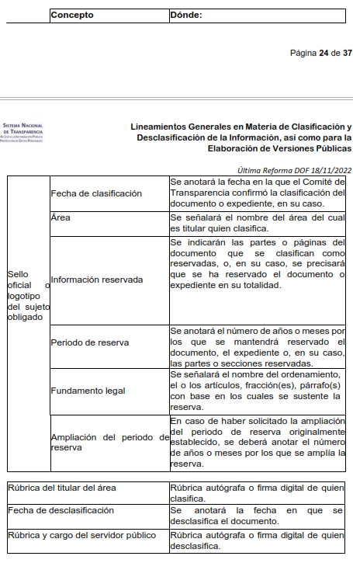
Los documentos que integren un expediente reservado en su totalidad no deberán marcarse en lo individual.
Una vez desclasificados los expedientes, si existieren documentos que tuvieran el carácter de reservados deberán permanecer o ser marcados.”
Asimismo, deberá observar los Lineamientos Quincuagésimo cuarto, Quincuagésimo quinto, Quincuagésimo sexto, Quincuagésimo séptimo y Quincuagésimo octavo, establecen lo siguiente:
“Quincuagésimo cuarto. Cuando el Comité de Transparencia confirme la clasificación de documentos reservados y/o confidenciales, sea total o parcialmente; se deberá anexar al expediente la resolución que determinó la clasificación o, en su defecto, identificar en la carátula del expediente del cual formen parte, la fecha y sesión del Comité de Transparencia en la que se confirmó dicha clasificación.
Quincuagésimo quinto. Cada área del sujeto obligado podrá designar formalmente a una o más personas como responsables del testado, que sean encargadas de la adecuada elaboración o supervisión de las versiones públicas de los documentos o expedientes, verificando que cumplan con los requisitos señalados en las Leyes Generales, los presentes Lineamientos y demás normativa aplicable antes de su confirmación por el Comité de Transparencia.
...
Quincuagésimo séptimo. Se considera, en principio, como información pública y no podrá omitirse de las versiones públicas la siguiente:
I. La relativa a las Obligaciones de Transparencia que contempla el Título V de la Ley General y las demás disposiciones legales aplicables;
II. El nombre de los integrantes de los sujetos obligados en los documentos, y sus firmas autógrafas o digitales, cuando sean utilizados en el ejercicio de las facultades conferidas para el desempeño del servicio público, y
III. La información que documente decisiones y los actos de autoridad concluidos de los sujetos obligados, así como el ejercicio de las facultades o actividades de los servidores públicos, de manera que se pueda valorar el desempeño de los mismos.
Lo anterior, siempre y cuando no se acredite alguna causal de clasificación, prevista en las leyes o en los tratados internacionales suscritas por el Estado mexicano.
Quincuagésimo octavo. Los sujetos obligados garantizarán que los sistemas o medios empleados para eliminar la información en las versiones públicas sean irreversibles, de tal forma que no permitan su recuperación o la visualización de la misma.”
Por lo tanto, la entrega de documentos en su versión pública debe acompañarse necesariamente del Acuerdo del Comité de Transparencia que la sustente el cual debe estar debidamente fundado y motivado, en el que se expongan los fundamentos y razonamientos que llevaron al Sujeto Obligado a testar, suprimir o eliminar datos de dicho soporte documental, ya que no hacerlo, se reitera que lo entregado no tendría un sustento jurídico ni resultaría ser una versión pública, sino más bien una documentación ilegible, incompleta o tachada; ya que el no justificar las causas o motivos por las que no se aprecian determinados datos -ya sea porque se testan o suprimen- deja al solicitante en estado de incertidumbre, al no conocer o comprender porque no aparecen en la documentación respectiva.
Así, con fundamento en lo prescrito en los artículos 5 párrafos trigésimo segundo, trigésimo tercero y trigésimo cuarto de la Constitución Política del Estado Libre y Soberano de México; 2, fracción II; 29, 36 fracciones I y II; 176, 178, 181, 185 y 186 fracción II de la Ley de Transparencia y Acceso a la Información Pública del Estado de México y Municipios, este Pleno:
III. R E S U E L V E
Primero. Resultan fundados los motivos de inconformidad hechos valer por la parte Recurrente en el recurso de revisión 04839/INFOEM/IP/RR/2023, por lo que, en términos del Considerando Cuarto de la presente resolución, se Modifica la respuesta del Sujeto Obligado.
Segundo. Se Ordena al Sujeto Obligado, en términos de los Considerandos Cuarto y Quinto de esta resolución, haga entrega, vía SAIMEX, en versión pública de ser procedente, de lo siguiente:
1. Conciliación de nómina de la segunda quincena de julio de dos mil veintitrés.
Para la entrega en versión pública, deberá emitir el Acuerdo del Comité de Transparencia en términos de la Ley de Transparencia y Acceso a la Información Pública del Estado de México y Municipios, en el que funde y motive las razones sobre los datos que se supriman o eliminen, que se deberá poner a disposición de la parte Recurrente.
Tercero. Notifíquese, vía SAIMEX, al Titular de la Unidad de Transparencia del Sujeto Obligado, la presente resolución para que conforme a los artículos 186, último párrafo y 189, párrafo segundo y 194 de la Ley de Transparencia y Acceso a la Información Pública del Estado de México y Municipios; dé cumplimiento a lo ordenado dentro del plazo de diez días hábiles, e informe a este Instituto en un plazo de tres días hábiles siguientes sobre el cumplimiento dado a la presente, y, se le apercibe que en caso de negarse a cumplir la presente resolución o hacerlo de manera parcial, se le impondrá una medida de apremio de conformidad con lo previsto en los artículos 198, 200, fracción III; 214, 215 y 216 de la Ley de Transparencia y Acceso a la Información Pública del Estado de México y Municipios.
De conformidad con el artículo 198 de la Ley de Transparencia y Acceso a la Información Pública del Estado de México y Municipios, de considerarlo procedente, el Sujeto Obligado de manera fundada y motivada, podrá solicitar una ampliación de plazo para el cumplimiento de la presente resolución.
Cuarto. Notifíquese, vía SAIMEX, a la parte Recurrente la presente resolución, así como, que de conformidad con lo establecido en el artículo 196 de la Ley de Transparencia y Acceso a la Información Pública del Estado de México y Municipios, en caso de que considere que le causa algún perjuicio podrá impugnarla vía Juicio de Amparo en los términos de las leyes aplicables.
ASÍ LO RESUELVE, POR UNANIMIDAD DE VOTOS, EL PLENO DEL INSTITUTO DE TRANSPARENCIA, ACCESO A LA INFORMACIÓN PÚBLICA Y PROTECCIÓN DE DATOS PERSONALES DEL ESTADO DE MÉXICO Y MUNICIPIOS, CONFORMADO POR LOS COMISIONADOS JOSÉ MARTÍNEZ VILCHIS, MARÍA DEL ROSARIO MEJÍA AYALA, SHARON CRISTINA MORALES MARTÍNEZ, LUIS GUSTAVO PARRA NORIEGA; Y GUADALUPE RAMÍREZ PEÑA, EN LA TRIGÉSIMO OCTAVA SESIÓN ORDINARIA CELEBRADA EL VEINTICINCO DE OCTUBRE DE DOS MIL VEINTITRÉS, ANTE EL SECRETARIO TÉCNICO DEL PLENO ALEXIS TAPIA RAMÍREZ.

“Artículo 185. El Instituto resolverá el recurso de revisión conforme a lo siguiente: (…) II. Admitido el recurso de revisión, la o el Comisionado ponente deberá integrar un expediente y ponerlo a disposición de las partes, para que, en un plazo máximo de siete días hábiles, manifiesten lo que a su derecho convenga;”
Resolución RRA2431/17 del Instituto Nacional de Transparencia, Acceso a la Información Pública y Protección de Datos Personales.

